Potężne, w pełni zintegrowane oprogramowanie systemu wizyjnego maszyn
B&R wykorzystuje kompleksowe algorytmy przetwarzania obrazu od MVTec
Pierwszy w pełni zintegrowany system wizyjny maszyn łączy najnowocześniejszą technologię dwóch liderów na rynku: biblioteki oprogramowania HALCON do wizji maszynowej firmy MVTec i zaawansowaną technologię sterowania firmy B&R. To połączenie daje użytkownikom nowe możliwości w przemysłowym przetwarzaniu obrazu.
MVTec HALCON umożliwia wdrożenie niezawodnych, wysokowydajnych rozwiązań do wykrywania pozycji, kontroli kompletności, oceny jakości oraz pomiaru i identyfikacji. "HALCON jest najlepszym oprogramowaniem do wizji dostępnym na rynku. Sprawdził się już setki tysięcy razy w zastosowaniach przemysłowych. Od początku było dla nas jasne, że chcemy tej technologii w naszym systemie wizyjnym." - mówi Andreas Waldl, menedżer produktu ds. systemów wizyjnych maszyn.
B&R jest pierwszym dostawcą technologii automatyzacji, który w pełni zintegrował rozwiązanie wizyjne ze swoim systemem. "To nowość na rynku", mówi Gerhard Wagner, kierownik działu sprzedaży MVTec. "Jesteśmy bardzo dumni, że B&R opiera się na naszym oprogramowaniu w tym przełomowym systemie."
Kompleksowe portfolio
Rozwiązanie wizyjne B&R oferuje różnorodne systemy kamer i opcje oświetleniowe. Inżynieria oprogramowania odbywa się w uniwersalnym środowisku programistycznym Automation Studio. Łatwo konfigurowalne moduły oprogramowania otwierają możliwości przemysłowego przetwarzania obrazu dla każdego inżyniera automatyki. Rozwiązanie wizyjne jest w pełni zintegrowane z systemem B&R, umożliwiając mikrosekundową komunikację ze wszystkimi sterownikami, napędami, technologią bezpieczeństwa i komputerami przemysłowymi w portfolio B&R.
O firmie MVTec Software GmbH
MVTec Software GmbH jest wiodącym producentem standardowego oprogramowania do wizji maszyn. Produkty MVTec są stosowane na całym świecie w szerokim zakresie zastosowań: w przemyśle półprzewodników, inspekcji powierzchni tkanin i innych materiałów, kontroli jakości i ogólnych procedurach kontrolnych, technologii medycznej, technologii bezpieczeństwa, wizji 3D i wielu innych dziedzinach. Z siedzibą w Monachium, MVTec ma ponad 30 dystrubutorów na całym świecie i dodatkowy oddział w Bostonie, Massachusetts.
Więcej informacji na temat MVTec Software GmbH można znaleźć na stronie www.mvtec.com i www.halcon.com.

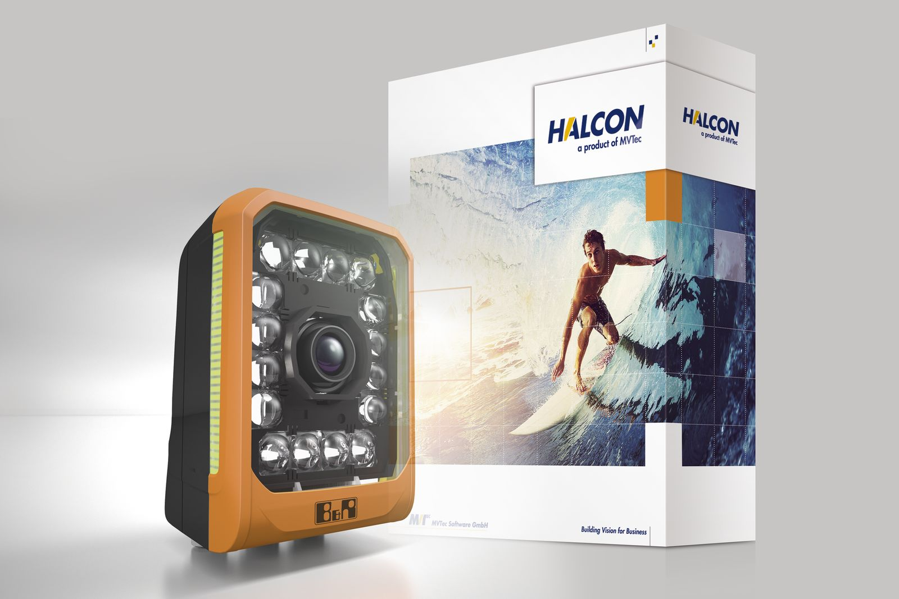
Połączenie biblioteki oprogramowania HALCON do wizji maszyn od MVTec i zaawansowanej technologii sterowania od B&R otwierają przed użytkownikami ekscytujące perspektywy w tej dziedzinie.

O firmie B&R
B&R to innowacyjna firma z branży automatyzacji z siedzibą w Austrii i przedstawicielstwami na całym świecie. Od 6 lipca 2017 B&R stała się jednostką biznesową Grupy ABB. Jako globalny lider w automatyce przemysłowej, B&R łączy najnowocześniejsze technologie z kunsztem inżynieryjnym, oferując klientom z praktycznie każdej branży kompleksowe rozwiązania z zakresu automatyki maszyn i automatyki zakładowej, sterowania napędami, interfejsów HMI oraz zintegrowanej technologii bezpieczeństwa. Dzięki standardom komunikacji przemysłowej IoT, takim jak OPC UA, POWERLINK i openSAFETY, a także z wydajnym środowiskiem programistycznym Automation Studio, B&R nieustannie przedefiniowuje przyszłość technologii automatyzacji. Duch innowacyjności, który prowadzi B&R na szczyt przemysłowej automatyzacji, jest wzmacniany zamiłowaniem do upraszczania procesów i wyprzedzania oczekiwań klientów.
Aby uzyskać więcej informacji odwiedź stronę www.br-automation.com

